**Подоксенова К.М**

**Группа Java**

**Задание по SQL. Тема : сеть LIKE_IT**

1. **2 запроса с различными WHERE условиями**
2. Запрос выбирает id прочитанных постов для определенного юзера по id. В данном случае – id = 1;

SELECT post_id

FROM like_it.readed_posts

WHERE user_id = 1;

Результат:

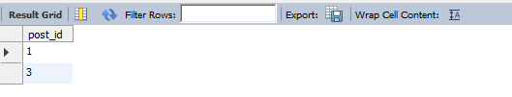

1. Выбрать все опубликованные категории, в заголовке которых участвует определенное слово. В данном случае – “все”;

Применение: поиск по запросу пользователя.

select id, title

from like_it.categories

where title LIKE '%все%' AND published = true;

Результат:

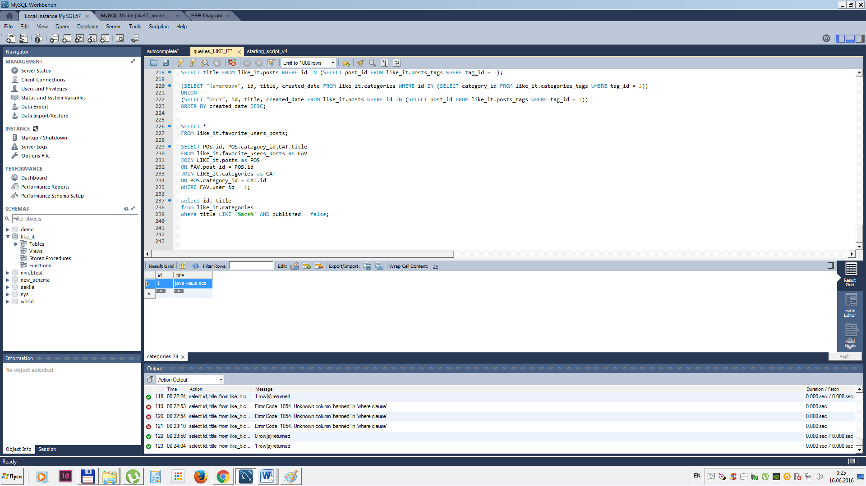

1. **2 запроса с применением встроенных функций**
2. Посчитать количество количество избранных постов в по каждой категории постов и вывести на информацию вместе с заголовком категории.

Применение: отображение на странице пользователя.

SELECT count(POS.id), POS.category_id,CAT.title

FROM like_it.favorite_users_posts as FAV

JOIN LIKE_it.posts as POS

ON FAV.post_id = POS.id

JOIN LIKE_it.categories as CAT

ON POS.category_id = CAT.id

WHERE FAV.user_id = 1;

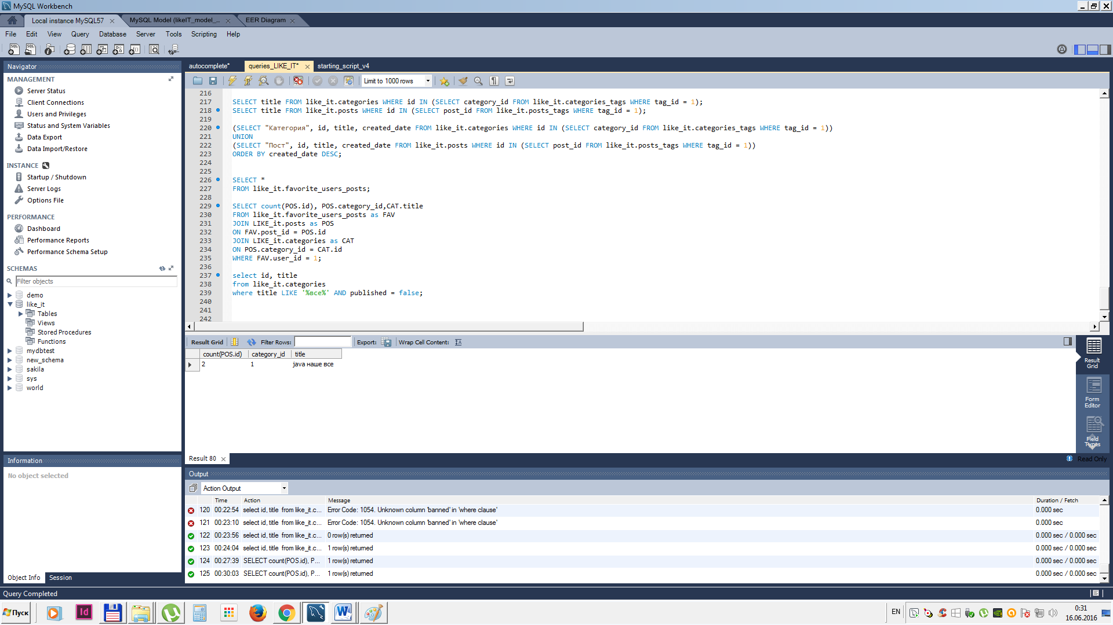

1. Посчитать количество просмотра определенного поста

Применение: информация отображается на странице поста

SELECT count(post_id)

FROM like_it.readed_posts

WHERE post_id = 3;

1. **Запросы на соединения таблиц(JOIN): INNER, LEFT, RIGHT, CROSS.**
2. Запрос выбирает всех юзеров и их почтовые адреса , добавивших один из данных тегов в избранное. В данном случае - "java" и "sql"

Потенциальная польза: создание рекомендаций для пользователей

SELECT US.id, US.email

FROM LIKE_IT.users AS US

JOIN (SELECT TAG.name, TAG.id, FAV.user_id

FROM LIKE_IT.favorite_user_tags AS FAV

JOIN like_it.tags as TAG

ON FAV.tags_id = TAG.id

WHERE TAG.name = 'java' or TAG.name = 'sql') AS RESULT

ON US.id = RESULT.user_id

GROUP BY US.id;

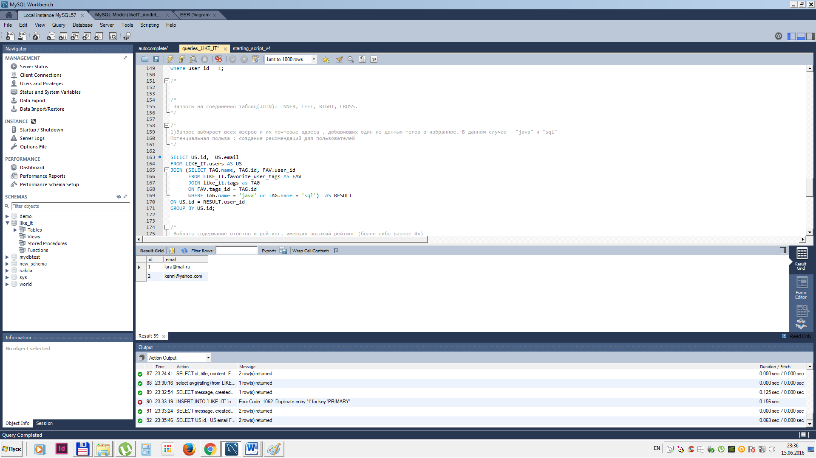

1. Запрос c GROUP BY и HAVING и агрегирующими функциями.
2. Отобразить id, тело сообщения и среднюю оценку за сообщение всех сообщений для определенного поста (в данном примере с id = 3) , у которых средняя оценка больше 3х баллов.

SELECT MSG.message, AVG(RATE.rating) as avRate

FROM like_it.answers AS MSG

JOIN like_it.answers_rating AS RATE

ON MSG.id = RATE.answer_id

WHERE MSG.post_id = 3

GROUP BY MSG.message

HAVING avRate > 3;

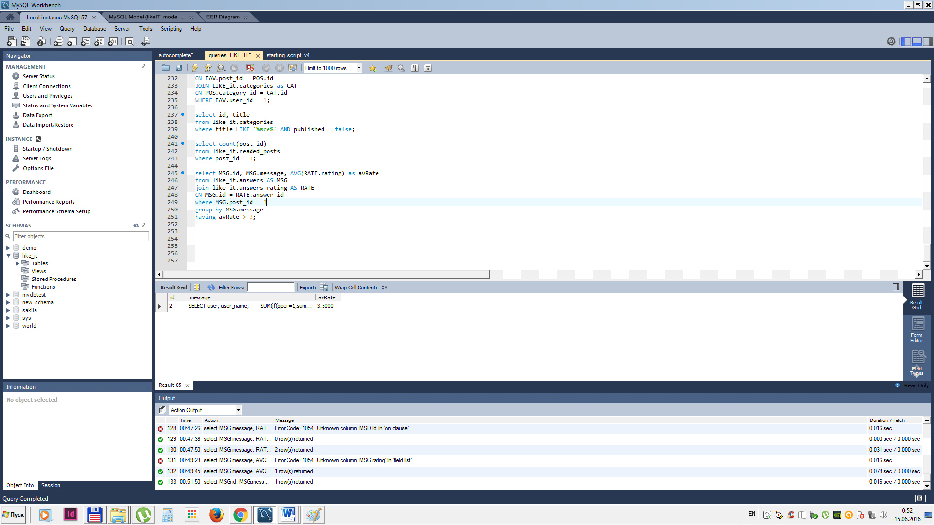

1. **Запрос c UNION**
2. Выбрать все посты и категории, в котые связаны с определенным тегом (в данном случае – с id=1) . Отобразить их тип, id, заголовок и дату создания. Упорядочить по дате создания.

Применение: использование для рекомендаций.

(SELECT "Категория", id, title, created_date FROM like_it.categories WHERE id IN (SELECT category_id FROM like_it.categories_tags WHERE tag_id = 1))

UNION

(SELECT "Пост", id, title, created_date FROM like_it.posts WHERE id IN (SELECT post_id FROM like_it.posts_tags WHERE tag_id = 1))

ORDER BY created_date DESC;

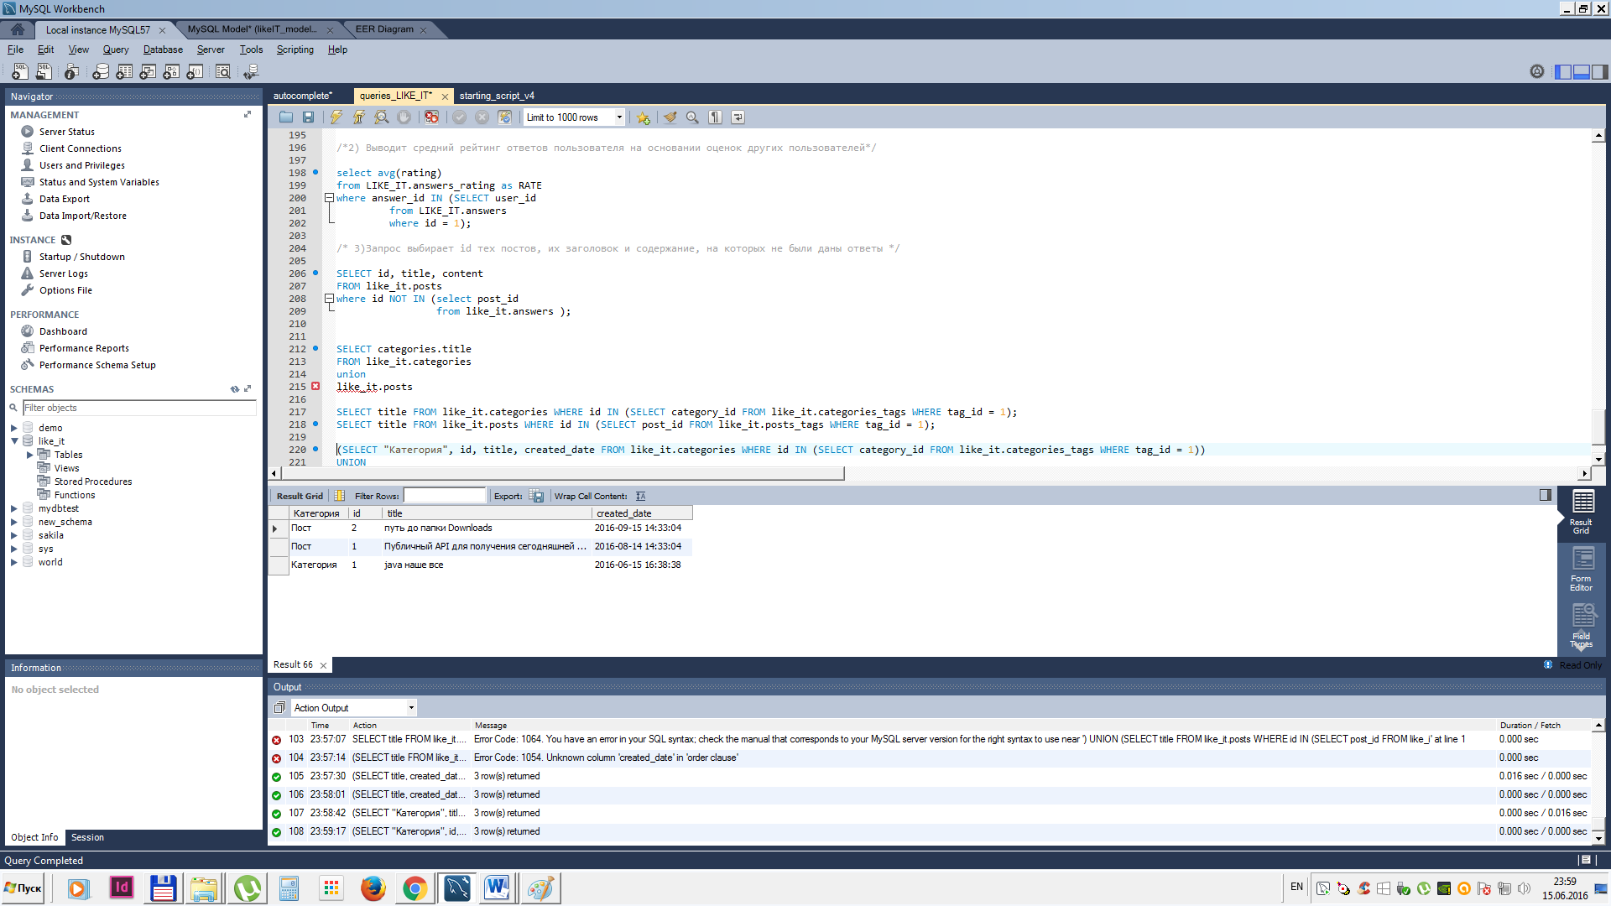

1. **3 запроса с подзапросами, в т.ч. коррелирующие(взаимосвязанные).**
2. Запрос выбирает id тех постов, их заголовок и содержание, на которых не были даны ответы.

Применение : предложение юзерам ответить на данные посты.

SELECT id, title, content

FROM like_it.posts

WHERE id NOT IN (select post_id

from like_it.answers );



1. Выводит средний рейтинг определенного пользователя (в данном случае – с id = 1) на основании оценок других пользователей за его ответы.

SELECT avg(rating)

FROM LIKE_IT.answers_rating as RATE

WHERE answer_id IN

(SELECT user_id

FROM LIKE_IT.answers

WHERE id = 1);

C:\Users\user\IdeaProjects\by\epam\6.SQL\Безымянный2.png

1. Выводит комментарии и даты создания комментов, опубликованных за последний месяц, на ответы, опубликованные определенным Id пользователем. (В данном случае: пользователем с id = 2;

SELECT message, created_date

FROM LIKE_IT.comments

WHERE created_date > DATE_SUB(NOW(), INTERVAL 1 Month)

AND answers_id IN

(SELECT user_id

FROM LIKE_IT.answers

WHERE user_id = 2);

